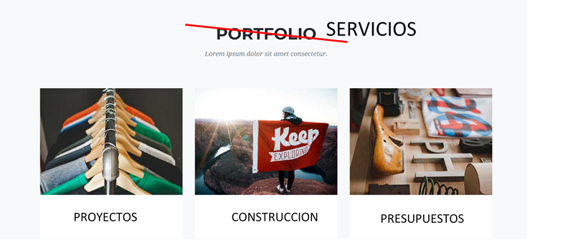

1. **PROYECTOS (IMAGEN LLAMADA PROYECTOS)**
   1. PLANOS ARQUITECTÓNICOS
      1. PLANTAS
      2. CORTES
      3. FACHADAS
   2. PLANOS ESTRUCTURALES
   3. PLANOS DE INSTALACIONES
      1. HIDRÁULICA
      2. SANITARIA
      3. ELÉCTRICA
      4. GAS
   4. PLANOS DE INSTALACIONES ESPECIALES
      1. VOZ Y DATOS
   5. RENDERS
      1. INTERIORES Y EXTERIORES
2. **CONSTRUCCIÓN (IMAGEN LLAMADA CONSTRUCCIÓN)**
   1. CONSTRUCCIÓN DE CASA HABITACIÓN
   2. CONSTRUCCIÓN DE LOCALES COMERCIALES
   3. OBRA CIVIL
3. **PRESUPUESTOS (IMAGEN LLAMADA PRESUPUESTOS)**
   1. PRESUPUESTOS EN EXCEL Y OPUS
   2. ANÁLISIS DE PRECIOS UNITARIOS
   3. CATÁLOGO DE CONCEPTOS
   4. GENERADORES DE OBRA
4. **MANTENIMIENTO, REMODELACIONES Y AMPLIACIONES**
   1. PINTURA
   2. IMPERMEABILIZACIÓN
   3. PLOMERÍA
   4. ELECTRICIDAD
   5. ALBAÑILERÍA
   6. COLOCACIÓN DE PISOS Y AZULEJOS
   7. ACABADOS
5. **CONTROL DE OBRA**
   1. ESTIMACIONES
   2. REPORTES FOTOGRÁFICOS
   3. GENERADORES
   4. CROQUIS DE LOCALIZACIÓN
   5. ESTADO DE CUENTA
   6. FINIQUITOS
   7. VISITA DE OBRA
6. **GESTORÍA**
   1. TRÁMITES ANTE MUNICIPIO
   2. LICENCIAS
   3. USO DE SUELO
   4. PERMISOS
   5. FORMATOS

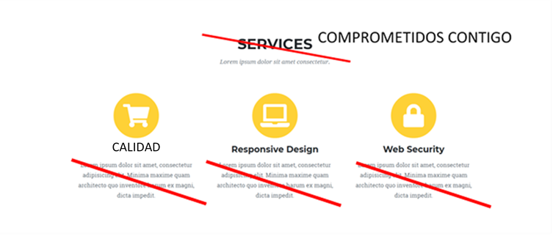

**(Nota: Símbolos color verde urban como se ve en video☺, eliminar texto tachado)**

**COMPROMETIDOS CONTIGO:**

1. CALIDAD
2. GARANTÍA
3. NOS AJUSTAMOS A TU PRESUPUESTO
4. ESCUCHAMOS TUS IDEAS
5. SEGURIDAD E HIGIENE
6. HONESTIDAD Y TRANSPARENCIA

**SECCIÓN DE ABOUT**

* **NUESTROS INICIOS**

URBAN NACIÓ AL PERCATARNOS DE LA INCERTIDUMBRE PRESENTE POR PARTE DEL CLIENTE AL SOLICITAR UN SERVICIO DE DISEÑO Y CONSTRUCCIÓN. DECIDIMOS FORMAR UNA EMPRESA CON LA META DE MANTENER TODO EL PROCESO CLARO Y COMPRENSIBLE PARA TODAS LAS PERSONAS, Y QUE TENGAN LA CONFIANZA QUE ESTÁN RECIBIENDO ATENCIÓN PERSONALIZADA Y PROFESIONAL.

* **MISIÓN**

NUESTRA MISIÓN COMO EMPRESA ES PROPORCIONAR A NUESTROS CLIENTES EL MEJOR PROYECTO DE ACUERDO A SUS NECESIDADES Y GUSTOS, SIEMPRE CUIDANDO LA SEGURIDAD Y CALIDAD DE NUESTROS SERVICIOS.

* **VISIÓN**

NUESTRA VISIÓN ES LLEGAR A SER UNA EMPRESA RECONOCIDA POR EL SERVICIO QUE OTORGAMOS, SIENDO LA TRANSPARENCIA NUESTRA META.

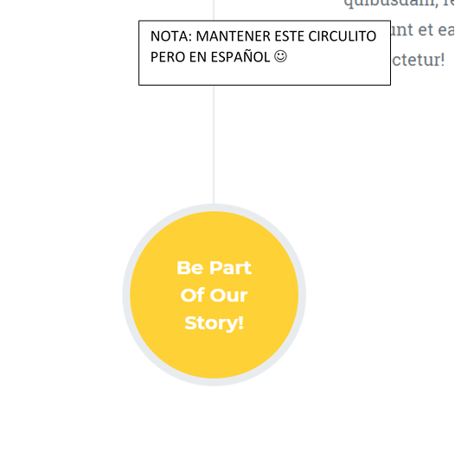

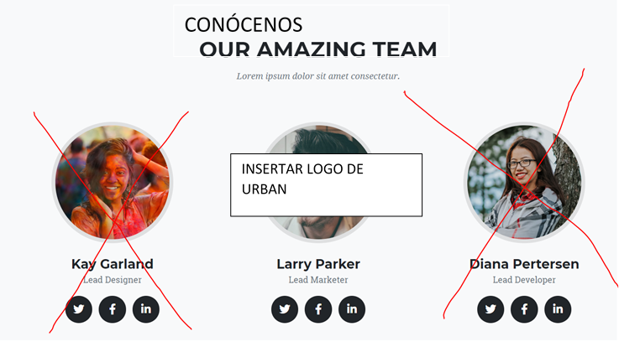

* Facebook @URBANDESARROLLADORES
* CORREO: [urbanqromx@gmail.com](mailto:urbanqromx@gmail.com)
* Teléfono: 4424901044